JUEVES 7 DE MAYO 3° “A” “B” “C”
CIENCIAS NATURALES
Contenidos: Cuidados de la salud. Medidas de prevención. Dengue.
ACTIVIDADES.
GUIA DEL DOCENTE
-Escucha el video que a continuación verás.
https://www.youtube.com/watch?v=M0edL8BYM4U
EXPLICACIÓN:
-En este video has observado lo que le sucedió a Lina por la picadura de esta sancuda.
Lina quiso eliminarla pero no lo logró e igual la picó.
Camino a la escuela también se encontró con muchos lugares donde había mosquitos, hasta en la propia escuela. Ese día no se sintió muy bien y su hermano Martos la llevo a casa, al verla su madre con fiebre comienza a pedir ayuda, pero no la encuentra y decide llamar a emergencias. Cuando el médico la revisa con mucha preocupación le dice a su madre que tenía DENGUE, y desde allí comienza toda una campaña en el barrio para informar sobre este virus y como poder protegerse.
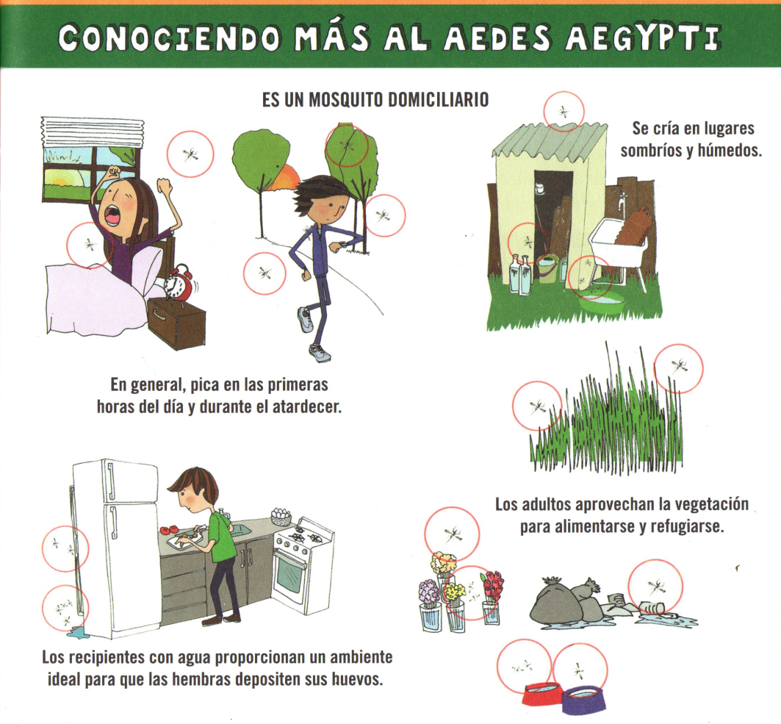
_ Continuamos con la explicación: Observa estas imágenes en power point, nos informamos y conocemos aún más sobre este virus.
TRABAJAMOS EN LA CARPETA
Jueves 7 de Mayo
Ciencias Naturales
PROTEGETE DE LOS MOSQUITOS COMO UN EXPERTO

- Luego de escuchar y ver el video, trabajamos.
¿Cómo viaja el virus?.
1._ Observa las imágenes y escribe como viaja el virus. Acuérdate de la experiencia de Lina, en el video. Recuerda las opciones para hacer tu tarea. (dibujar, imprimir, recortar imágenes,etc).
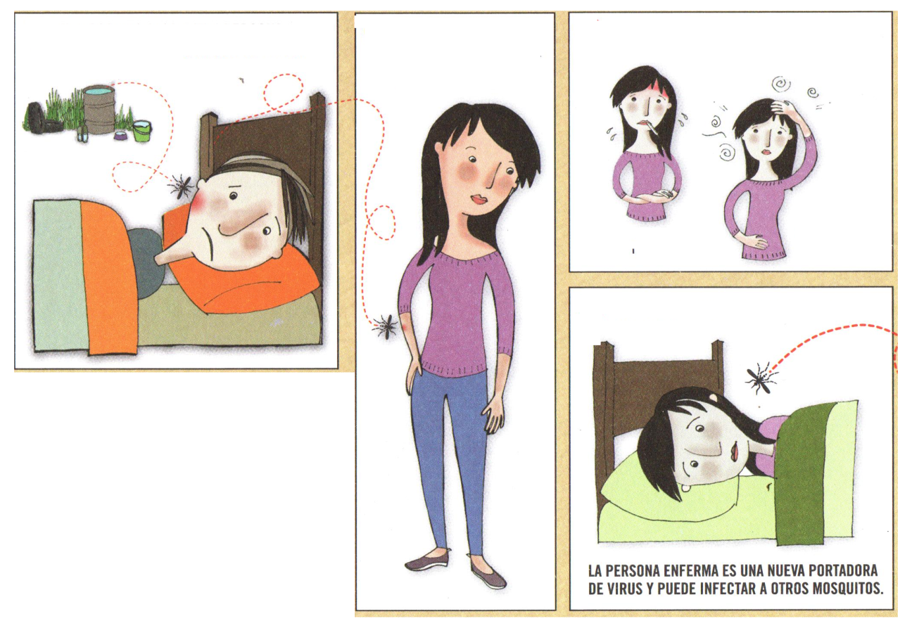
4
3
2
1
2.- Observa, busca las diferencias que encuentres en estas imágenes y escríbelas en la carpeta.
_ Contesta: ¿En qué lugar crees que el mosquito no entraría?.
3.- Sopa sin mosquito.
Encuentra las 9 palabras escondidas.
VÓMITOS
DOLORES
ARTICULACIONES
SARPULLIDO
NÁUSEAS
AEDES
FIEBRE
VIRUS
DENGUE

OPCIONES: Puedes hacerlo en hoja rayada, copiarlo y buscar las palabras o imprimir.
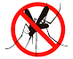
¡RECUERDA, SIN MOSQUITO NO HAY DENGUE!

